ĐIỂM TIN ISMART THÁNG 1 – THĐT VIỆT HƯNG
Thời điểm kết thúc năm 2020 – đầu năm 2021, các em học sinh trường Tiểu học Đô Thị Việt Hưng cũng gấp rút ôn tập và chuẩn bị kỹ lưỡng cho kỳ thi cuối học kì 1. Cô và trò chương trình học Tiếng Anh iSMART cũng đã trải qua khoảng thời gian ôn tập “tích cực” và “hiệu quả” với mong muốn đạt được những bông hoa điểm tốt và góp phần vào phong trào thi đua học tập của toàn trường.

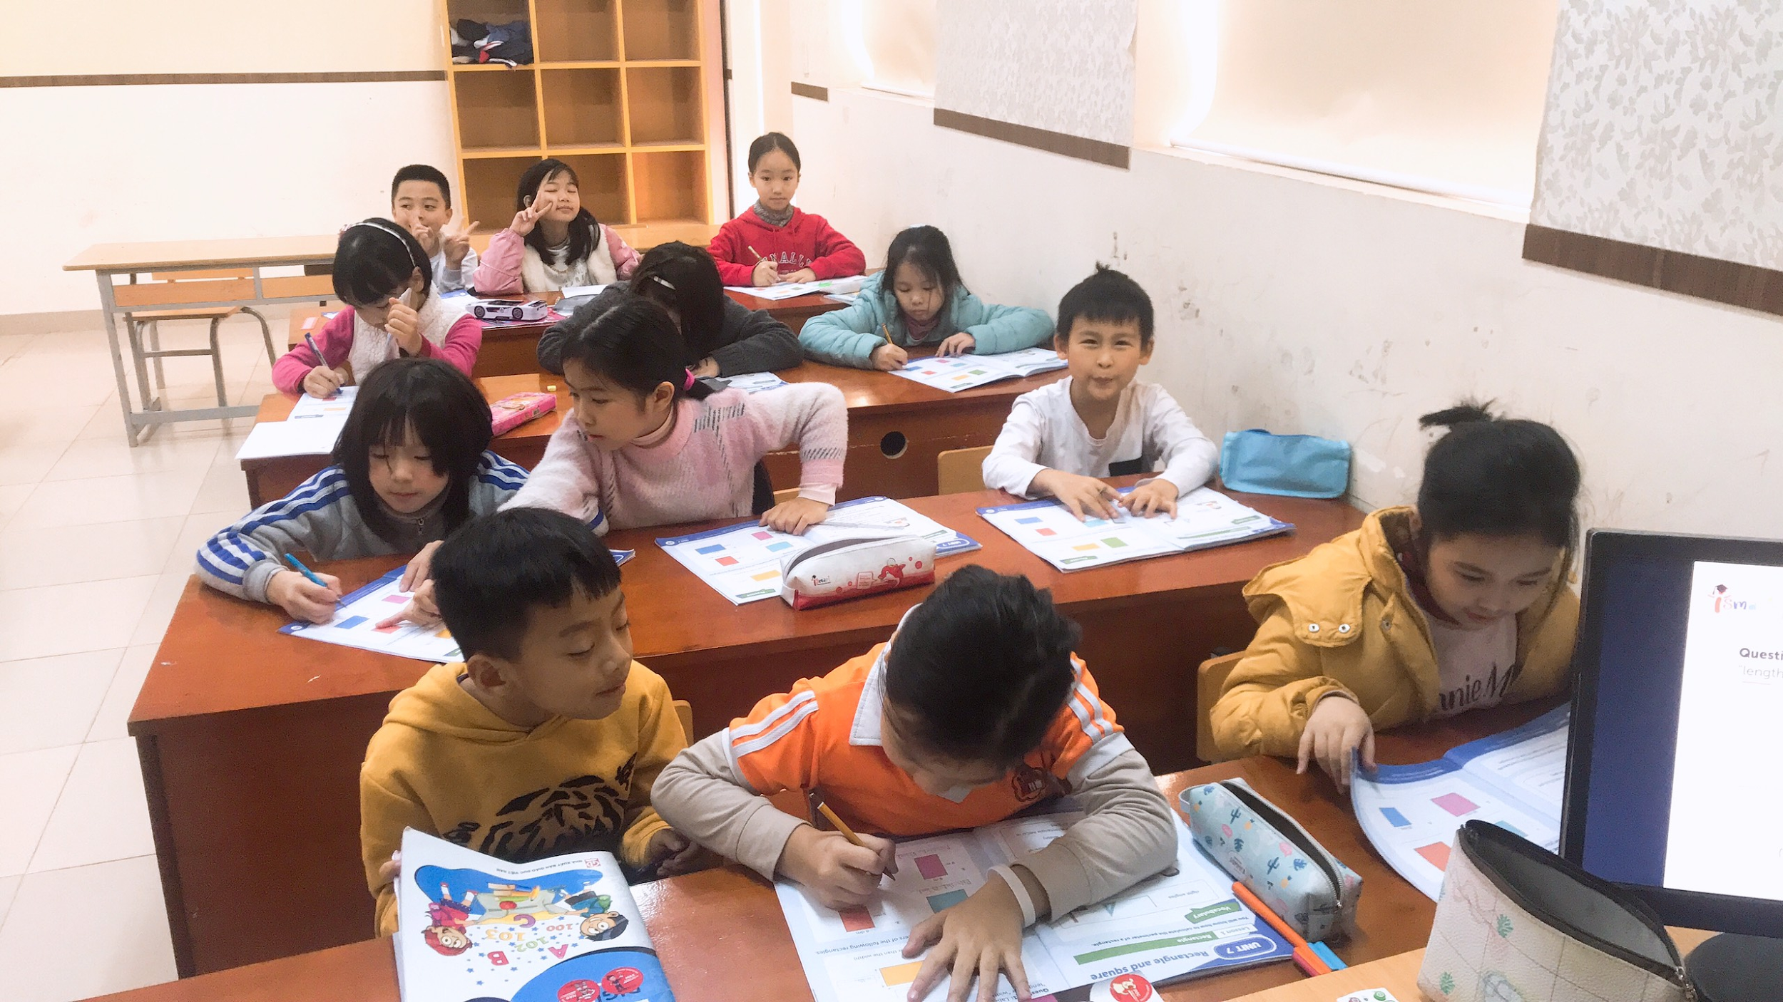 | 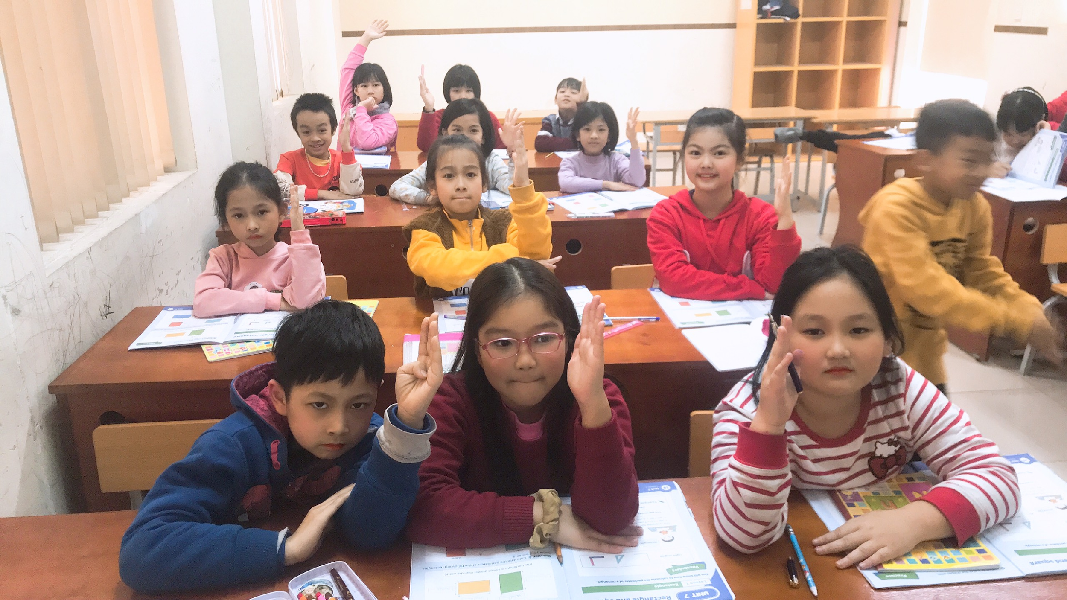
Các bạn học sinh lớp 3a3 luôn sôi nổi thi đua trong giờ iSMART
Dù tập trung ôn thi nhưng iSMART vẫn cố gắng đem đến cho các con những sân chơi thú vị và đầy bổ ích. Đầu tháng 1 vừa qua, chương trình “Biệt đội Khoa học nhí – Scientists Squad” đã mang đến cho các con sự hứng thú và vui nhộn. Các tiết học trước khi chương trình diễn ra, các con háo hức khoe cô: “Cô ơi, con sắp được thi Biệt đội khoa học đấy”. Và đến khi thi xong, các con cũng hồ hởi, vui mừng: “Con được lọt TOP 10, TOP 5 đấy cô”, khiến các cô giáo lại thấy mình đang mang đến một phần tri thức trong chặng đường chinh phục kiến thức của các con.
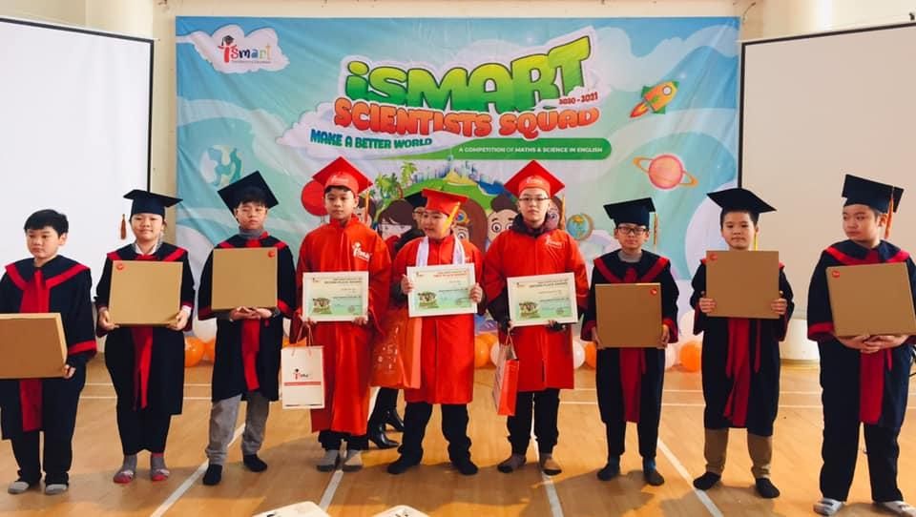
Ngoài sân chơi “Biệt đội khoa học nhí”, cô và trò iSMART tại tiểu học Đô Thị Việt Hưng đã tham gia hưởng ứng tích cực tuần lễ DỰ ÁN KHOA HỌC iSMART. Toàn bộ các khối lớp theo chương trình học tiếng Anh thông qua Toán và Khoa học đều được trải nghiệm các dự án thú vị. Mục đích của tuần lễ này đó là giúp các con ôn tập lại kiến thức đã học, đồng thời phát triển thêm khả năng tư duy sáng tạo của các con, trong không khí học tập vui tươi, thoải mái, học mà chơi, chơi mà học.
Các lớp sẽ được chia thành nhóm và thực hiện dự án dưới sự hướng dẫn của các cô. Kỹ năng làm việc nhóm và kỹ năng thuyết trình luôn được ưu tiên trong giờ học iSMART, qua đó các con ngày càng tự tin, mạnh dạn chia sẻ trước bạn bè và biết cách phối hợp giữa các thành viên để tạo ra sản phẩm đẹp nhất.
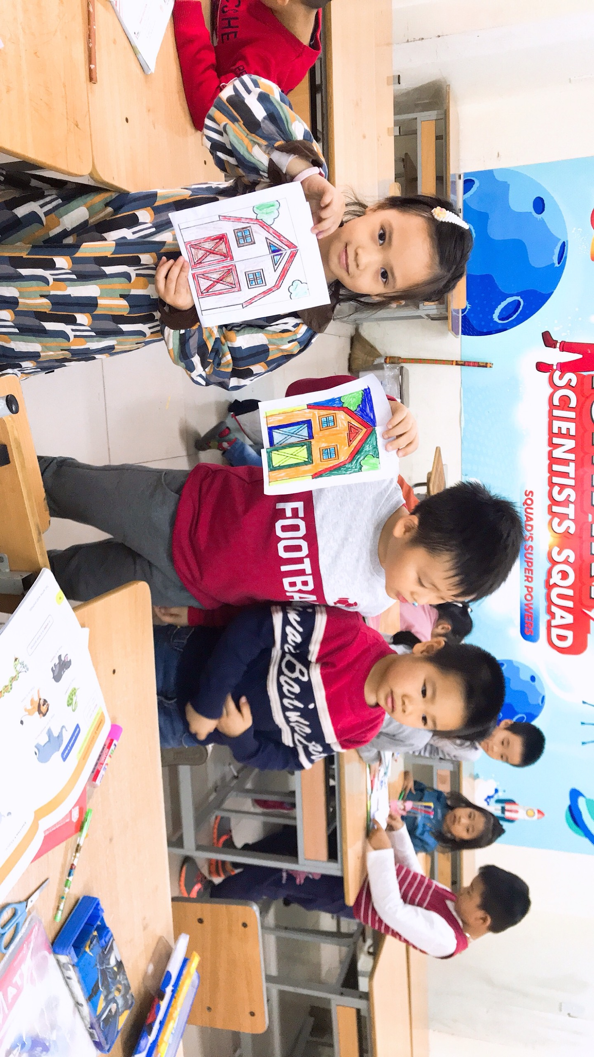 | 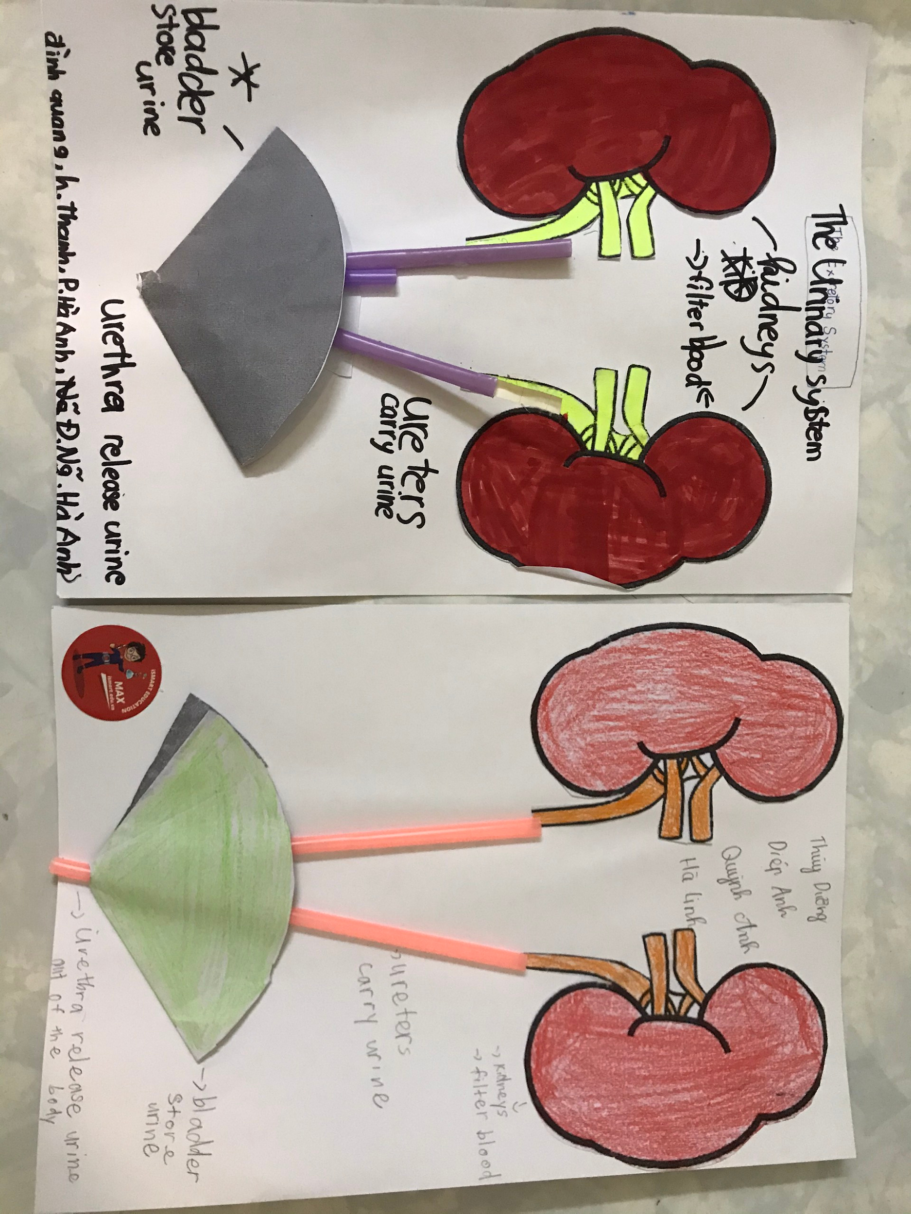
Các bạn học sinh lớp 1A2 hào hứng với dự án “Animal World – Thế giới động vật” | Các anh chị lớp 3 thì sôi nổi với dự án  “Urinary System – Hệ bài tiết”

Khối 4 được thực hành cắt dán và ghép các bộ phận để tạo thành những chú côn trùng siêu đáng yêu. Sức sáng tạo của các con đã mang đến cho lớp học những khu rừng tuyệt đẹp:
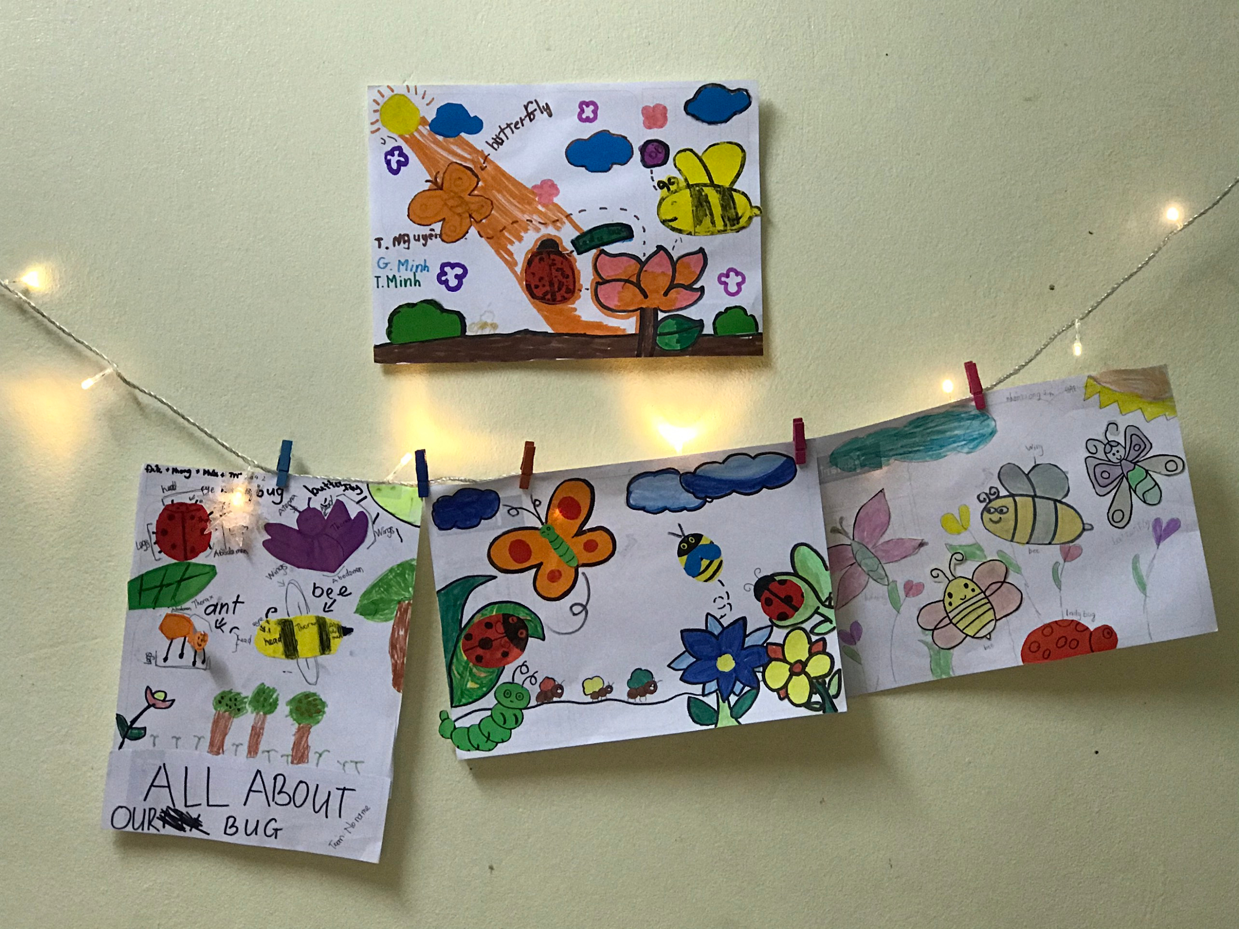 | 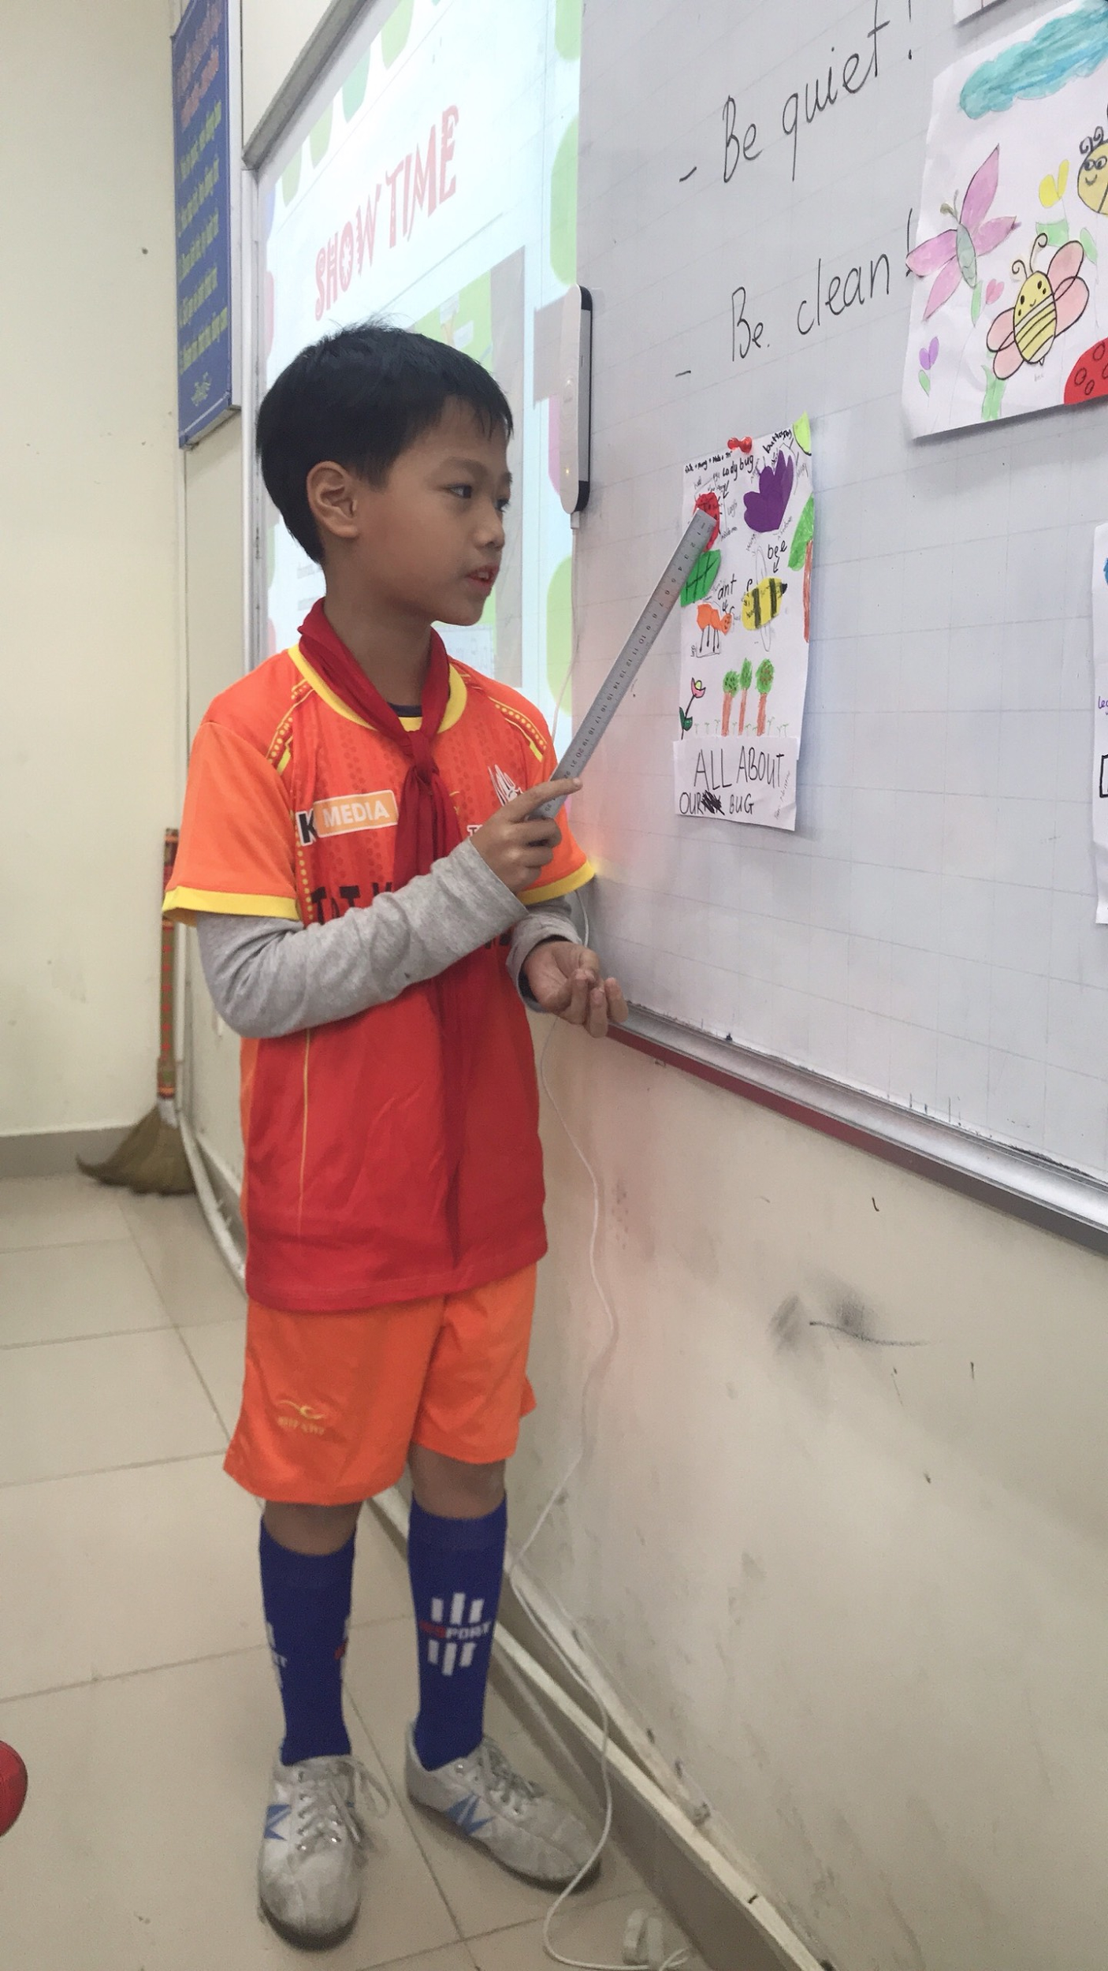
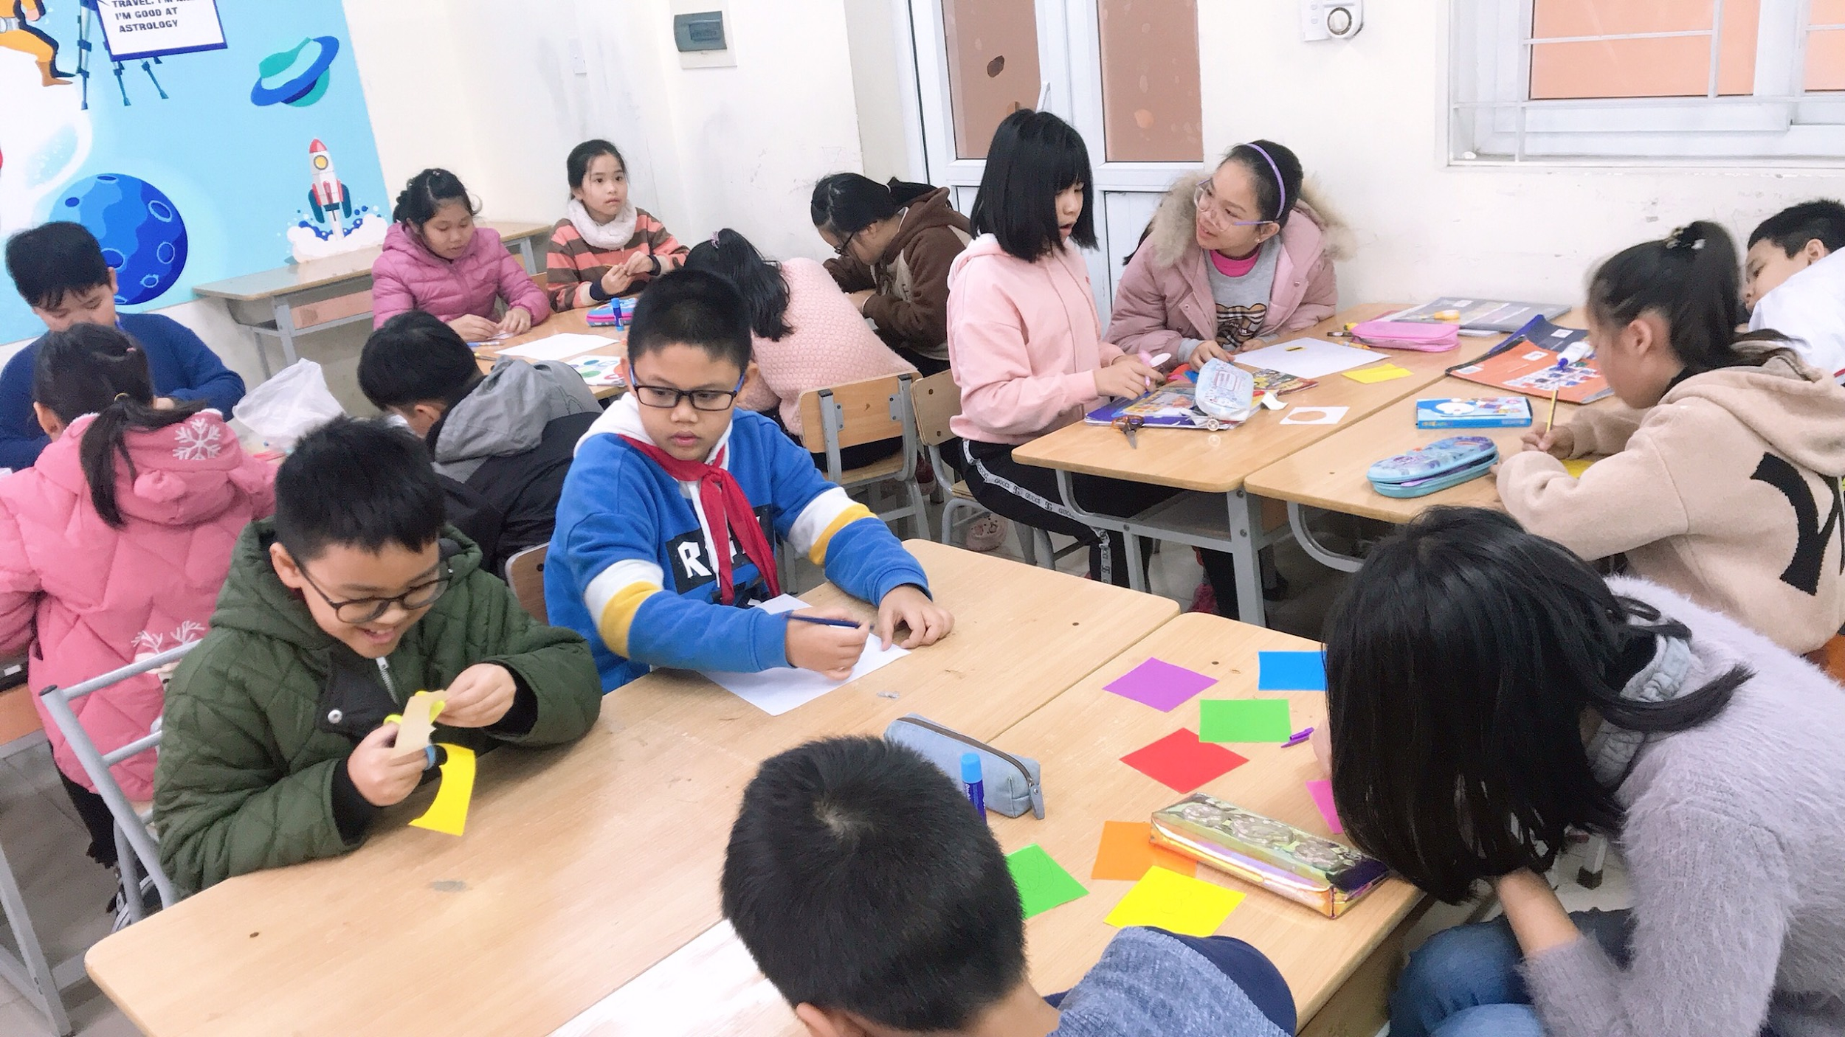
Không chỉ được thực hiện các dự án khoa học, mà cuối mỗi học kì, các con còn được tổng kết stickers và đổi lấy những món quà nhỏ xinh, như một sự động viên cho các con cố gắng hơn trong học kì mới:
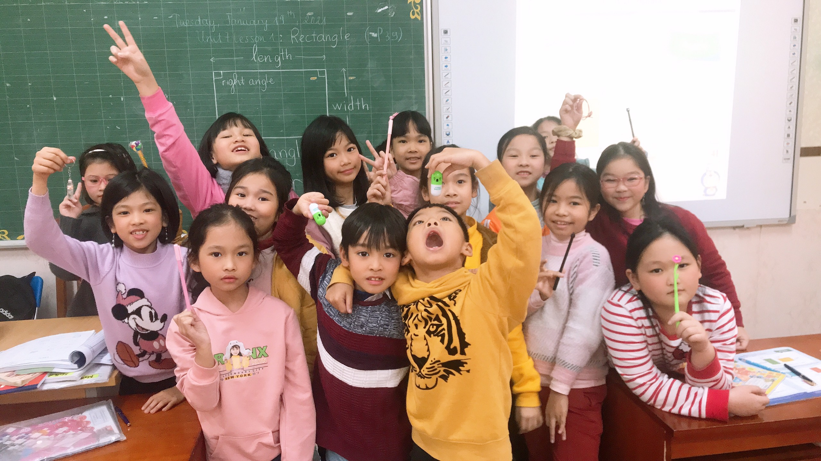

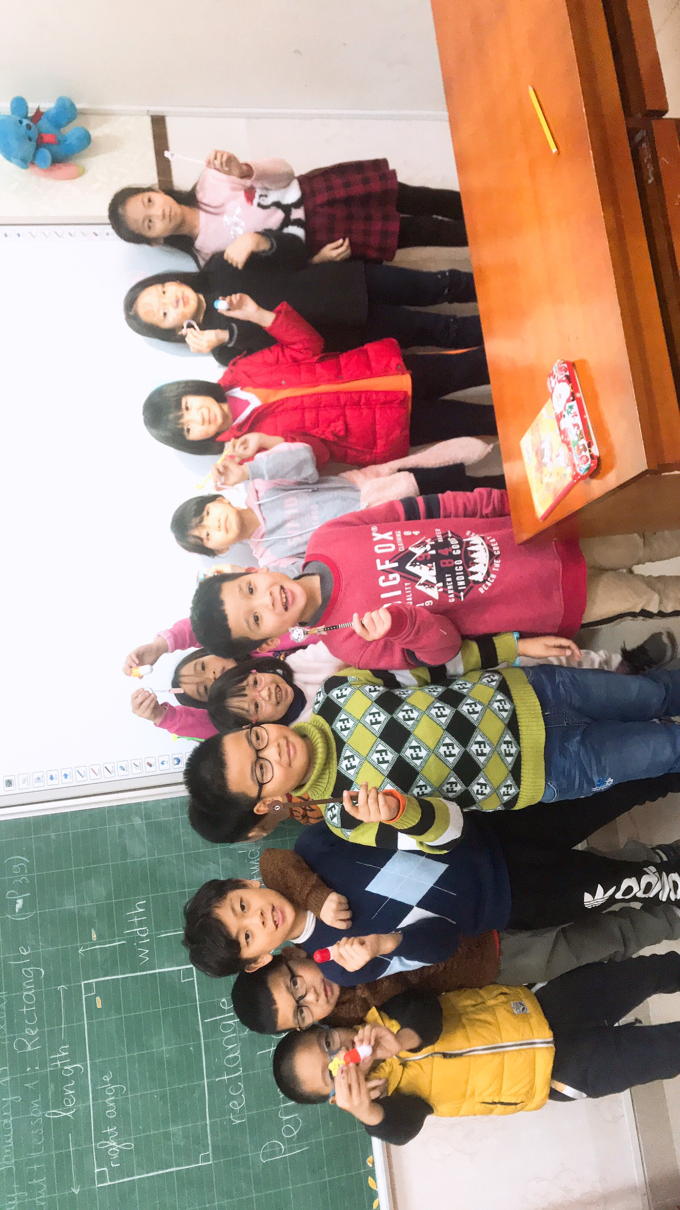

Hi vọng rằng, trong kì học tới, cô trò iSMART tại THĐT Việt Hưng sẽ ngày càng có nhiều bài học lý thú hơn nữa!
TÁC GIẢ: BÙI THỊ YẾN THI – GV iSMART

